**Hvad er strukturel racisme? Og findes strukturel racisme i Danmark?**

[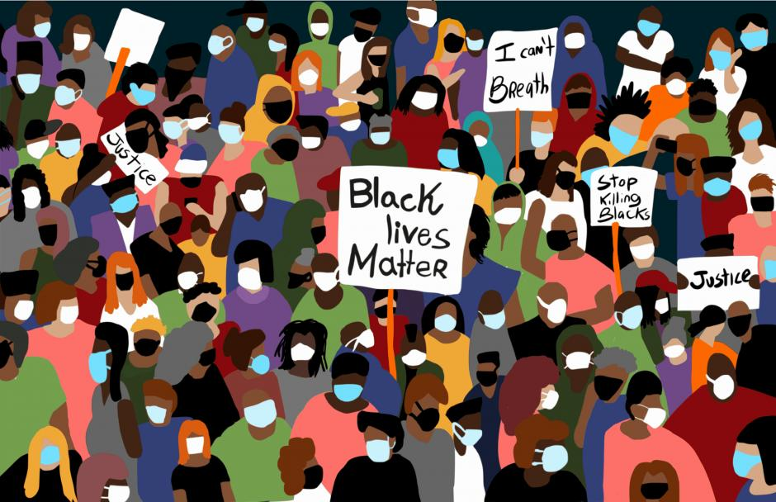](https://videnskab.dk/files/article_media/shutterstock_1755917009.jpg)

Black Lives Matter-bevægelsen og samtalen om strukturel racisme har fået vind i sejlene efter drabet på Georg Floyd. Men hvad er strukturel racisme egentlig? (Foto: Shutterstock)

*Af Frederik Guy Hoff Sonne, Videnskaben.dk, 22 juni 2020*

Racisme-debatten er blusset op i hele verden, inklusiv Danmark. Det er sket i kølvandet på drabet på Georg Floyd, en 46-årig sort mand, der døde efter en anholdelse i Minneapolis 25. maj i år, hvor en hvid politimand sad med sit knæ på Floyds hals i 8 minutter og 46 sekunder. Siden har hundredtusindvis af mennesker været på gaden til demonstrationer i hele verden. Statuer af slavehandlere og koloni-herrer [er blevet nedlagt og kastet i floden](https://videnskab.dk/kultur-samfund/skulptur-forsker-derfor-var-det-rigtigt-at-smide-statue-af-slavehandler-i-floden). Og hele ‘racisme-spørgsmålet’ er selvfølgelig blevet diskuteret i medierne. Også herhjemme.

Ét af stridspunkterne handler om såkaldt strukturel racisme.

Der er ingen grund til at udsætte det helt store spørgsmål: Findes strukturel racisme i Danmark? ‘Ja’, lyder det korte svar fra diskriminationsforskerne.

»For mig er det et absurd spørgsmål, hvorvidt der findes strukturel racisme i Danmark,« siger Mira Skadegård, der forsker i strukturel diskrimination og er postdoc ved Institut for Kultur og Læring på Aalborg Universitet.

»Selvfølgelig findes strukturel racisme i Danmark, selvom den ikke er lige så udtalt som i USA. I USA er historien anderledes, og det er en helt anden boldgade, men der findes strukturel diskrimination på baggrund af race i Danmark,« siger Mira Skadegård.

Humlen ved strukturel racisme er dog, at den ofte findes i det skjulte, i samfundets store ubevidste jeg. Det gør den, fordi den er opbygget over lang, lang tid, hvilket har fået den til at virke helt normal, forklarer Mira Skadegård. Derfor kommer den strukturelle racisme også ofte først til syne, når forskere eller andre begynder at lede efter den eller påpege, at den findes. Det kan man eksempelvis gøre ved at se på statistikkerne, og gør man det, så er svaret på, hvorvidt strukturel racisme findes i Danmark, endda et klart og rungende ‘ja’ ifølge Mira Skadegård.

Her kommer et par eksempler:

* En undersøgelse fra Københavns Universitet, der er lavet i 2020, viser, at minoritets-etniske[kvinder med tørklæde skal sende 60 procent flere ansøgninger end etnisk danske kvinder for at blive indkaldt til samtale.](https://menneskeret.dk/nyheder/minoritetskvinder-toerklaede-fravalgt-paa-arbejdsmarkedet)
* Samme forskergruppe påviste i 2018, at [det var sværere at blive indkaldt til jobsamtale,](https://academic.oup.com/esr/article-abstract/34/4/402/5047111) hvis man havde et mellemøstligt navn end et traditionelt dansk navn.
* Et studie fra Aarhus Universitet fra 2019 viste, [at minoriteter blev forfordelt frem for etniske danskere, når de søgte job på danske folkeskoler](https://onlinelibrary.wiley.com/doi/abs/10.1111/puar.13094).
* Endnu et studie fra Aarhus Universitet fra 2019 viste, at [offentlige ansatte havde tendens til at diskriminere minoriteter, når de havde travlt.](https://academic.oup.com/jpart/article-abstract/29/3/429/5307547?redirectedFrom=fulltext)
* Et andet studie fra TrygFondens Børnecenter ved Aarhus Universitet - også fra 2019 - viser, [at folkeskolelærere diskriminerer drenge med mellemøstlige navne.](https://videnskab.dk/kultur-samfund/folkeskolelaerere-diskriminerer-drenge-med-mellemoestlige-navne)

**Strukturel racisme kan ses i sproget og kulturen**

Et andet sted, forskere finder den strukturelle racisme, er i sproget og kulturproduktionen, hvor det bugner med fordomsfulde fortællinger om forskellige racer.

»Hele den vestlige historie bygger jo på den hvide overlegenheds fortælling, og det bliver i den grad gengivet i vores kultur,« påpeger Mira Skadegård.

»Det kan vi se i skolebøger, salmer, i medierne og i de film, der bliver produceret, hvor repræsentationen af minoriteter er negativ og ofte fastlåst i et stereotypt billede. Det ses også i vores hverdagssprog, hvor vi aldrig kan tale om et individ som dansker, hvis personen ikke er hvid, selvom personens familie måske har boet her i fire generationer,« tilføjer hun. (…)

**»Det må være Mansour«**

Mira Skadegård står [selv bag en videnskabelig artikel fra 2017](https://content.sciendo.com/view/journals/njmr/7/4/article-p214.xml), der udpensler dilemmaet i det, som hun kalder for ‘velmenende diskrimination eller racisme’ i Danmark. I artiklen viser hun, hvordan flere minoriteter oplever det som diskriminerende og ekskluderende, når der eksempelvis (af nysgerrighed eller god vilje) bliver spurgt ind til, »hvorvidt man er adopteret?«, eller »hvor ens forældre kommer fra?«.

»Det er jo velmenende, når man spørger om det, men når en person bliver spurgt om det igen og igen, måske flere gange på én dag eller én uge, så opbygger det sig til at føles som en strukturel diskrimination, som personen bliver fastlåst i,« forklarer Mira Skadegård.

I samme artikel fortæller en interviewperson, der kaldes for Mogens, at han engang opdagede, at hans telefon var væk efter en træning i den lokale sportsklub.

»Mit første instinkt var, at hvis det var nogen fra klubben, der havde taget den, så var det sikkert Mansour. Senere reflekterede jeg over, hvorfor jeg lige præcis havde tænkt, at det var ham (vi har faktisk et godt forhold). Jeg nåede frem til, at det, sammen med hans økonomiske situation (som jeg antager ikke er den bedste, ud fra hvad jeg ved), byggede på en generel fordom om, at folk med mørkere hud er mere villige til at stjæle,« fortæller Mogens, der i øvrigt fandt sin telefon, da han kom hjem.

Det er klassiske eksempler på strukturel racisme, der kommer til udtryk i det, som Mira Skadegård betegner som mikro-diskrimination - små diskriminerende bemærkninger og fordomme, der sniger sig ind i vores hverdagslige samtale. (…)

**Racisme - diskrimination og fordomme på baggrund af race**

Og nu til det helt store spørgsmål, der skiller vandene i debatten: hvad betyder ‘racisme’ egentlig? De fleste har en mening om, hvad racisme er, og hvor grænsen for racisme går og ikke går. Derfor er det også selve definitionen af, hvad racisme er, der leder til uenigheder i racisme-debatten. Hos forskere, der beskæftiger sig indgående med racisme - ja, rent faktisk forsker i den - får man dog følgende definition.

»Racisme er uløseligt forbundet med diskrimination, og jeg ser racisme som et underbegreb under diskrimination,« forklarer Mira Skadegård, der forsker i strukturel diskrimination.

»Diskrimination hænger så også uløseligt sammen med magt og hierarkier, for hvis der ikke fandtes magt og hierarkier, ville der ikke være nogen at diskriminere,« tilføjer Mira Skadegård, der er postdoc ved Institut for Kultur og Læring på Aalborg Universitet.

Racisme er med andre ord diskrimination eller (negativ) forskelsbehandling på baggrund af 'race', køn, afstamning, oprindelse og religion ifølge Mira Skadegård, der som udgangspunkt benytter [sig af FN’s definitioner af diskrimination og racisme](https://www.un.org/en/letsfightracism/issues.shtml). (…)

En anden vigtig præcisering er forskellen mellem to forståelser af racisme, som RUC-professoren Rikke Andreassen kalder for henholdsvis **intentionel**- og**oplevet**racisme:

»Intentionel racisme dækker over en opfattelse af, at for at noget skal være racistisk, så skal man mene noget racistisk med det, man siger. Man skal have en racistisk intention, der for eksempel går ud på, at ‘hvide er bedre end sorte’ eller ‘muslimerne er dumme’.«

»En anden måde at se racisme på er ved at have fokus på modtageren, og have fokus på, hvornår noget opfattes eller opleves som racisme eller som racialt ekskluderende. Det handler ikke om, hvad personen mener med en vittighed, men hvordan vittigheden opleves hos modtageren.«

**‘Tanken tæller’-idéen er forældet**

I Danmark har vi i mange år haft en tradition for at forstå racisme som intentionel, påpeger Rikke Andreassen. Mens det i USA for eksempel, hvor racespørgsmålet har fyldt markant meget mere i historien, har været udbredt at have fokus på oplevet racisme - altså en forståelse af racismen, der sætter modtageren i centrum. Ifølge Rikke Andreassen er det ofte på grund af et mismatch mellem de to forståelser, at racisme-debatten løber af sporet.

»Når Djurs Sommerland har haft en hottentot-karrusel ([der i 2018 skiftede navn til ‘Abekatten](https://jyllands-posten.dk/aarhus/syddjurs/ECE10623923/djurs-sommerland-har-fjernet-hottentotten/)’, red.), så var der nok ikke nogen ond vilje i det, men problemet lå i, hvordan karrusellen blev opfattet og modtaget.«

»Nogle raciale minoriteter oplevede navnet som nedsættende, da det trækker på en racistisk historie, mens Djurs Sommerland ikke så det som racistisk, da de ikke havde den intention. Men navne, udtalelser og handlinger kan godt være ‘racialt ekskluderende’, selvom intentionen er en anden. Eller selvom man ikke havde tænkt over betydningen.«

Vi har en forestilling om, at der er ‘tanken, der tæller’, men den forestilling er forældet, når det kommer til racisme. Her er det effekten, der tæller, forklarer Rikke Andreassen.

**Strukturel racisme er ikke intentionel**

Den oplevede racisme er vigtig i denne sammenhæng, for den er udgangspunktet, når man taler om strukturel racisme. Det er den, fordi strukturel racisme oftest er ubevidst og ikke ondskabsfuld og overlagt.

»Når et individ eller en gruppe helt overlagt kalder nogen for ‘abe’ på åben gade, kaldes det individuel racisme. Der er en direkte udtalt intention. Den strukturelle racisme er ofte mere usynlig og abstrakt, selvom den selvfølgelig også kan komme til syne på individniveau,« fortæller Rikke Andreassen. Den er usynlig, fordi den er blevet så normal i et samfund, at de fleste af os uden videre accepterer den, men det ændrer ikke på, at den er diskriminerende. (…)

**Men racisme forklarer ikke ALT**

Én ting, man kan tænke sig, er, at diskriminations- og racismeforskeres arbejde jo netop består af at lede efter racismen. Ligesom en forsker i økonomisk ulighed er en mester i at opspore alle de steder i samfundet, hvor der er… ja, økonomisk ulighed. Er der en risiko for at stirre sig blind på racismen som årsagen til alle samfundets problemer?

Det er den gamle videnskabelige sang om korrelation og kausalitet: Hvornår kan det påvises, at det er racisme - og ikke 100 andre faktorer - der er forklaringen på, at ikke-vestlige indvandrere har sværere ved at finde job for eksempel?

»Selvfølgelig spiller det socio-økonomiske forhold også en rolle, og det er rigtig svært at skille ad, hvornår noget skyldes dårlige sociale og økonomiske forhold, og hvornår noget skyldes racediskrimination. Men vi bliver nødt til at anerkende racediskrimination som en del af årsagen,« siger Rikke Andreassen.

Hun kommer med et eksempel: Mange unge, brune mænd [oplever at blive afvist i døren på diskoteker i det danske natteliv.](https://www.dr.dk/nyheder/indland/dom-maend-blev-diskrimineret-deres-hudfarve-i-nattelivet) Det kan der være mange forklaringer på.

Én forklaring kan være, at bukserne er for slidte og billige, og man ikke kender ‘koderne’ på en bestemt klub (altså en socio-økonomisk forklaring), men man bliver ikke spor klogere, hvis man ser det som den eneste forklaring, pointerer Rikke Andreassen. Det kan både handle om køn, alder, sociale forhold og race – og sammenhængen mellem disse ting. Men den profilering, som finder sted på baggrund af race, er én forklaring, som man bør tage med i puljen af forklaringer på den diskrimination, der sker, når brune mænd igen afvises i døren til et diskotek.

*Men risikerer man ikke, at folk fanges i deres race, så de hele tiden bliver mindet om, at de ikke er andet end deres race?*

»Det er jo et dilemma, og selvfølgelig kan man overgøre det, så man kun ser race. Det handler først og fremmest om at se individet, før man ser race, køn eller seksualitet. Nogle mennesker siger, at de er ‘farveblinde’, og at de ‘aldrig har set deres sorte venner som sorte’, men det betyder også, at de nægter at se al den ulighed, som deres ven oplever på grund af sin racialisering. Som ’farveblind’ er man med til at lukke øjnene for problemerne,« forklarer Rikke Andreassen. (…)